Observatorio Agro
  - Documentación funcional y técnica
Estado del proyecto al 25 de octubre de 2026
Este manual explica qué se construyó, cómo se utilizan sus secciones y contenedores, cómo circulan los datos y dónde se encuentra cada responsabilidad en el código. Está dirigido a la persona responsable del producto y al equipo que continuará su desarrollo.
La plataforma dispone de Resumen General, Consultas avanzadas y Comparador conectados a datos agrícolas. Repositorio de datos, Acerca de y el asistente conversacional siguen pendientes. La existencia de código y compilaciones previas no equivale a una certificación completa para producción.
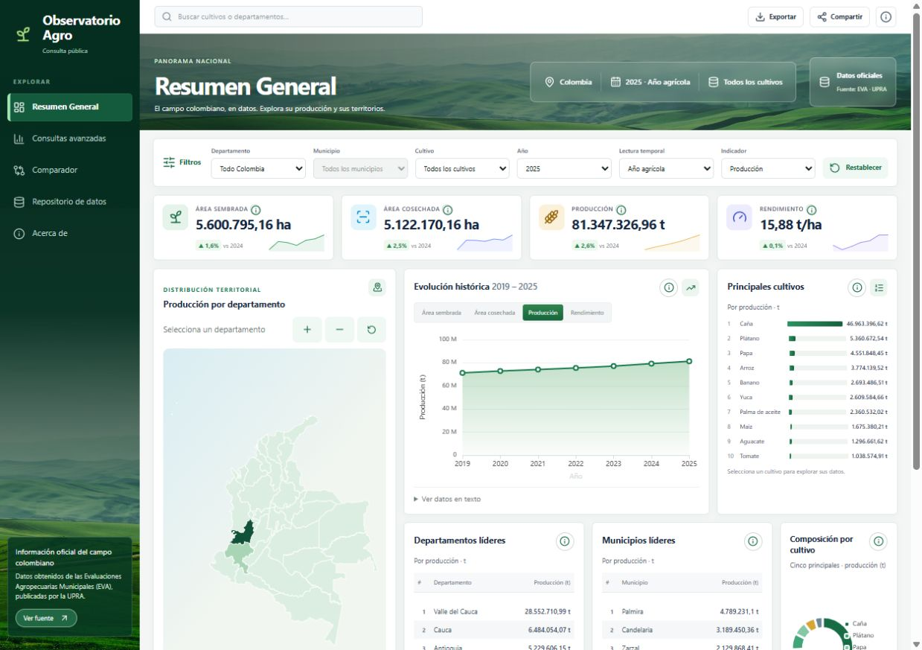
Figura 1. Resumen General. Captura de trabajo del 24 de octubre de 2026; las cifras corresponden a la selección visible en esa captura.

Guía de lectura
1 Producto y navegación · 2 Resumen General · 3 Consultas avanzadas · 4 Comparador · 5 Datos y metodología · 6 Arquitectura · 7 API · 8 Operación · 9 Pendientes · 10 Referencia del código.

1 Producto y navegación
Observatorio Agro es la identidad pública. EVA se conserva como nombre de la fuente, no como marca de la aplicación: datos obtenidos de las Evaluaciones Agropecuarias Municipales, publicadas por la UPRA. El alcance cargado es agrícola; no deben presentarse módulos pecuarios como disponibles.
Sección | Ruta | Finalidad y estado
Resumen General | / | Vista inicial de indicadores, series, rankings y mapa. Implementada.
Consultas avanzadas | /consultas | Consulta configurable con tabla, gráfica, mapa y resumen. Implementada.
Comparador | /comparador | Contrasta dos alternativas con ocho vistas analíticas. Implementado.
Repositorio de datos | Sin ruta activa | Entrada deshabilitada. Hay API de registros y exportación, pero falta su interfaz.
Acerca de | Sin ruta activa | Entrada deshabilitada. Falta página editorial y metodológica.
Asistente de datos | Sin componente activo | Solicitud pendiente; no hay chat operativo en el código inventariado.

Contenedores comunes
AppShell organiza la navegación y el área principal. Sidebar identifica la ruta activa y mantiene el enlace de atribución a UPRA. Header concentra búsqueda, exportación y compartir del resumen; los módulos avanzados usan sus propias acciones. El paisaje es un recurso decorativo y no una evidencia geográfica.
Los tooltips explican unidades o fórmulas mediante foco y puntero. EChart proporciona las visualizaciones y una alternativa textual de los datos. AsyncState y MethodologyAlert presentan estados de carga, error, ausencia de datos y advertencias. El mapa está integrado: no existe una sección Geovisor independiente.

Qué falta en la experiencia común
Completar navegación pendiente y chatbot; verificar de extremo a extremo teclado, contraste, tamaños pequeños y persistencia de filtros. Los nombres técnicos EVA en contratos de importación no deben renombrarse indiscriminadamente: identifican la fuente y comandos existentes.

2 Resumen General
Permite responder qué se produce, cuánto, dónde y cómo cambia con el tiempo. Los filtros afectan las consultas del tablero y se reflejan en la URL para compartir la selección.
Contenedor | Para qué sirve | Dato o interacción
Cabecera contextual | Ubicar territorio, año y cultivo | Muestra el contexto activo; no constituye un nuevo conjunto de datos.
Barra de filtros | Delimitar la consulta | Departamento, municipio, cultivo, año, lectura temporal e indicador; restablecimiento.
Cuatro tarjetas KPI | Consultar magnitudes principales | Área sembrada y cosechada en ha; producción en t; rendimiento en t/ha. Incluyen cambio y tendencia cuando hay datos.
Distribución territorial | Reconocer concentración espacial | Mapa nativo SVG, selección territorial, zoom y leyenda; sin datos se representa separadamente.
Evolución histórica | Seguir el indicador por año | Eje X año; eje Y magnitud y unidad. Cambiar indicador no altera la definición de rendimiento.
Principales cultivos | Ordenar cultivos por indicador | Barras y valores; seleccionar cultivo permite profundizar.
Departamentos y municipios líderes | Identificar territorios destacados | Rankings según los filtros; comparar siempre mismo corte y unidad.
Composición por cultivo | Visualizar participación de cultivos | Distribución de principales cultivos. No confundir con clasificación permanente o transitoria.
Metodología y fuente | Conocer límites de interpretación | Reglas del año agrícola, rendimiento agregado y advertencias de la fuente.

Acciones y límites
La búsqueda utiliza los catálogos disponibles; compartir copia el enlace con filtros. La exportación del resumen corresponde a sus indicadores, no reemplaza la descarga de todos los registros de la API. Las escalas pueden resultar dominadas por cultivos de gran volumen; un total nacional de rendimiento no equivale al rendimiento típico de un cultivo.
Pendientes recomendados: automatizar regresiones del mapa y las acciones del encabezado; revisar el encuadre de islas y los estados con valores extremos; diferenciar claramente el alcance de cada exportación.

3 Consultas avanzadas
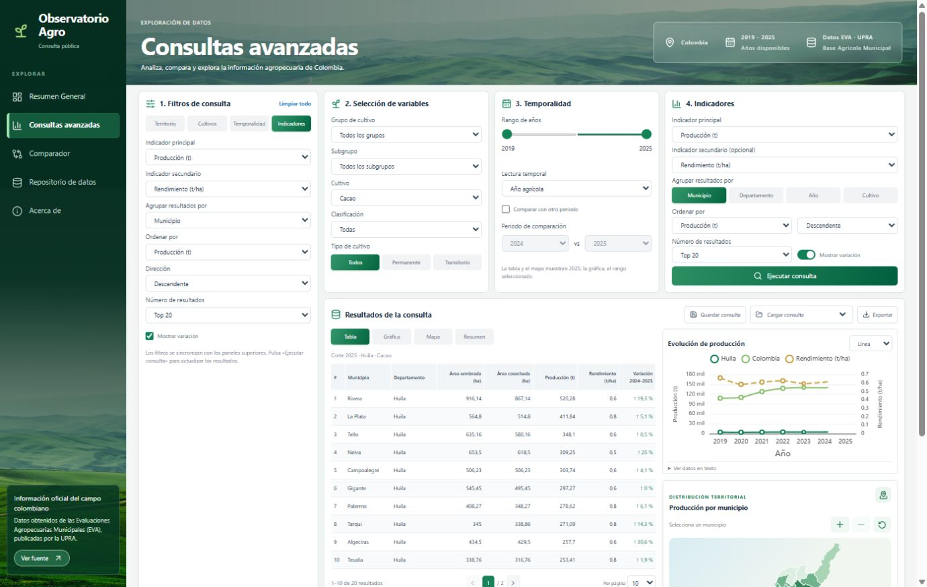
Figura 2. Captura anterior a la ampliación de resultados. El código actual elimina la columna lateral duplicada de gráfica y mapa; estos contenidos se muestran en sus pestañas correspondientes.

Configuración de la consulta
El componente mantiene dos selecciones: la que se está editando y la aplicada. Cambiar un filtro prepara una consulta; Ejecutar consulta actualiza el resultado. El aviso de filtros sin aplicar impide confundir la tabla anterior con la nueva selección.
Bloque | Controles y finalidad
1 Filtros de consulta | Pestañas Territorio, Cultivos, Temporalidad e Indicadores. Cambian los controles visibles y sincronizan los paneles superiores. Territorio incluye departamento, municipios y búsqueda de departamentos.
2 Selección de variables | Grupo, subgrupo, cultivo, clasificación y ciclo. Delimitan qué registros agrícolas entran en la consulta.
3 Temporalidad | Rango 2019–2025, lectura agrícola o período de fuente y año de comparación. La serie usa el rango; tabla y mapa usan el año final salvo agrupación por año.
4 Indicadores | Principal y secundario, dimensión de agrupación, orden, dirección, top de resultados y variación. Ejecutar confirma la selección.

3 Resultados y acciones de consulta
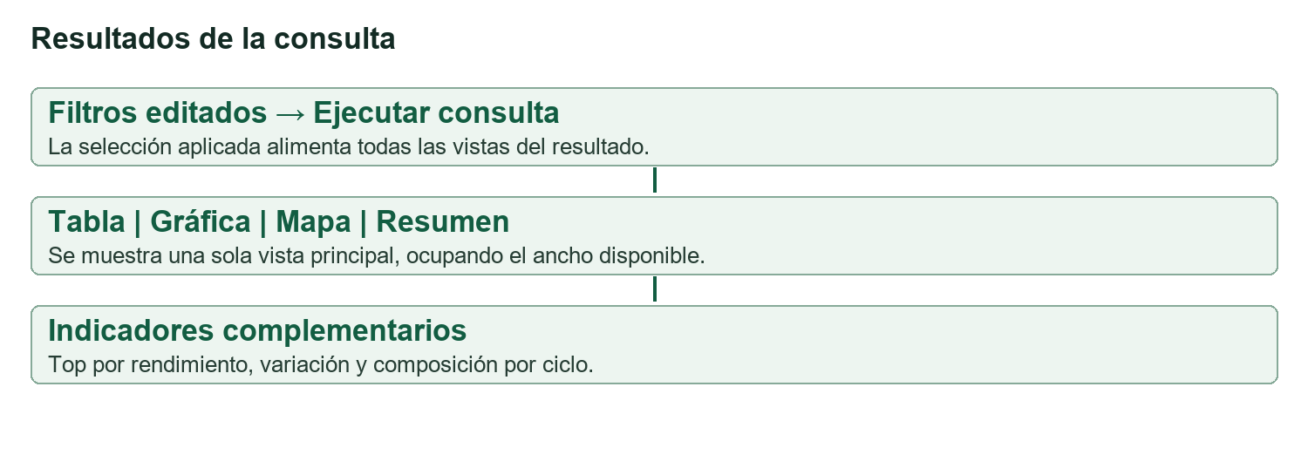
Figura 3. Esquema de organización vigente según el código; no es una captura de pantalla.
Pestaña | Contenido exclusivo | Uso
Tabla | Filas agregadas y paginación | Comparar área sembrada, cosechada, producción, rendimiento y variación. La paginación recorre el top solicitado.
Gráfica | Serie del territorio y referente nacional | Elegir línea o barras y un indicador secundario. Las unidades distintas requieren ejes separados.
Mapa | Distribución territorial ampliada | Consultar magnitud por territorio y seleccionar una geografía partiendo de los filtros aplicados.
Resumen | Síntesis numérica | Consultar métricas y recuentos sin repetir simultáneamente tabla, gráfica y mapa.

Guardar consulta conserva hasta 20 configuraciones en localStorage del navegador; cargar recupera una configuración. No existe sincronización de cuentas ni almacenamiento en servidor. Exportar descarga los resultados agregados de la consulta, no todos los hechos originales.
Los contenedores inferiores muestran cinco municipios por rendimiento, grupos con aumento o disminución y composición por ciclo. El total de grupos puede superar las filas del top; por ello los recuentos no deben calcularse sólo sobre la página visible.
Pendientes: pruebas dedicadas del endpoint avanzado y de las cuatro vistas, validación más estricta de consultas guardadas y exportación agregada completa cuando exceda el límite de 100 grupos. No confundir el listado visual de departamentos con una consulta multidepartamental: el contrato actual maneja un departamento por selección.

4 Comparador agropecuario
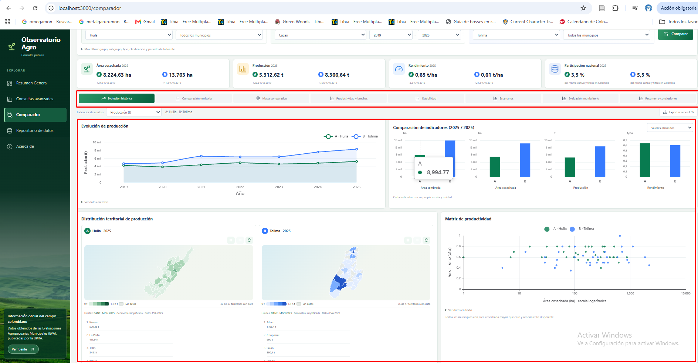
Figura 4. Captura aportada antes de separar contenidos por pestaña. Los recuadros rojos pertenecen a esa captura; no son elementos de la aplicación actual.
El comparador contrasta alternativas A y B. Cada alternativa conserva territorio, municipio opcional, cultivo y período. Los modos Territorios, Cultivos, Períodos, Contra referente y Escenarios organizan la configuración; Comparar aplica los cambios y solicita ambas alternativas.

Contenedores compartidos
La configuración superior define el alcance de A y B. Los filtros adicionales incluyen grupo, subgrupo, ciclo, clasificación, variante y lectura temporal. Las cuatro tarjetas comparan área cosechada, producción, rendimiento y participación nacional del cultivo y filtros equivalentes. El selector de indicador dirige el análisis; exportar series descarga la información temporal.
Guardar y cargar comparación usan el navegador, con un máximo de 20 configuraciones. No hay colaboración multiusuario ni persistencia remota. Al comparar diferentes cultivos o períodos debe revisarse que la diferencia tenga una interpretación válida.

4 Contenido de cada pestaña del comparador
Pestaña | Contenedor correspondiente | Interpretación y límite
Evolución histórica | Serie temporal A y B | Trayectoria del indicador por año; ya no incorpora mapas, barras ni matriz de productividad.
Comparación territorial | Cuatro gráficos de indicadores | Área sembrada, cosechada, producción y rendimiento. Cada gráfico usa su unidad; opción absoluta o normalizada.
Mapa comparativo | Dos mapas y rankings | A en verde y B en azul, con principales municipios. Debe revisarse la escala al contrastar niveles territoriales distintos.
Productividad y brechas | Dispersión y brechas municipales | X área cosechada en escala logarítmica; Y rendimiento. Brecha relativa frente al agregado territorial, no hectáreas pendientes.
Estabilidad | Tabla de variaciones anuales | Promedio, desviación, aumentos, máximo y mínimo entre años consecutivos válidos.
Escenarios | Control de mejora y producción estimada | Simulación sobre A manteniendo área cosechada constante; no es un pronóstico.
Evaluación multicriterio | Pesos y puntuaciones A y B | Área cosechada, producción y rendimiento normalizados frente al máximo de ambas alternativas.
Resumen y conclusiones | Tabla y diferencias descriptivas | Comparación de indicadores y texto calculado. No demuestra causalidad ni rentabilidad.

Reglas de cálculo
Variación = (valor final / valor inicial − 1) × 100. Si el valor inicial no es positivo o falta un dato, se devuelve ausencia de cálculo. Estabilidad considera sólo pares de años consecutivos; la desviación es poblacional de las variaciones y se expresa en puntos porcentuales. El promedio no es una tasa compuesta de crecimiento.
Brecha municipal = (rendimiento municipal / rendimiento territorial − 1) × 100. La matriz excluye áreas cosechadas no positivas y rendimientos ausentes. El panel de brechas muestra hasta 12 municipios ordenados por rendimiento.
Producción simulada = producción actual de A × (1 + mejora / 100). El control admite de −50 % a 100 %. El multicriterio normaliza cada criterio con el máximo de A y B y calcula la media ponderada; pesos totales cero impiden el cálculo. Las puntuaciones cambian si cambia el par comparado.
Pendientes: regresiones por las ocho pestañas y los cinco modos, casos sin datos, rangos diferentes, navegación por teclado y consistencia cartográfica entre alternativas de diferente nivel.

5 Datos y metodología
La fuente de trabajo es 20260526_BaseAgricola20192025 (2).xlsx, con cobertura 2019–2025. La guía de verificación del Corte 1 registra 166.733 hechos importados y 151.312 filas conciliadas por cada lado de control. Son resultados documentados de esa carga, no un conteo nuevo de la base durante la elaboración de este manual.
Campo | Unidad | Significado
planted_area_ha | ha | Área sembrada reportada.
harvested_area_ha | ha | Área cosechada reportada.
production_t | t | Producción reportada.
reported_yield_t_ha | t/ha | Rendimiento de la fila fuente; puede faltar.
yield_t_ha | t/ha | Rendimiento agregado calculado como suma de producción / suma de área cosechada.
source_row y trace_metadata | Trazabilidad | Fila y metadatos del registro de origen.

El rendimiento agregado no se obtiene promediando rendimientos reportados. Cuando no existe denominador válido, se conserva un valor ausente en lugar de inventar un cero. La API y la interfaz distinguen cero real y ausencia de información.

Año agrícola y período de fuente
AGRICULTURAL_YEAR consolida la lectura anual evitando sumar dos veces registros anuales y semestrales equivalentes. Los semestres disponibles sustituyen al anual equivalente. SOURCE consulta un tipo específico: ANNUAL, SEMESTER_A o SEMESTER_B. La selección debe mantenerse consistente entre tabla, serie, mapa y comparador.

Áreas no cosechadas
No existe un campo que indique área aún cosechable, cosecha pendiente o fecha prevista de cosecha. Restar área cosechada al área sembrada produce una diferencia estadística, pero no permite atribuirla a cultivos recuperables: pueden intervenir pérdidas, ciclos, cambios de período y metodología. No debe etiquetarse como potencial de cosecha.

Advertencias y cobertura
El código contempla el cambio metodológico 2021–2022 y la condición revisable de años recientes. Las respuestas incluyen cobertura, advertencias y metodología; deben mantenerse al exportar o reutilizar cifras. La cobertura temporal y las validaciones están acotadas a 2019–2025, por lo que añadir años requiere actualizar y probar esos contratos.

6 Arquitectura y flujo de datos
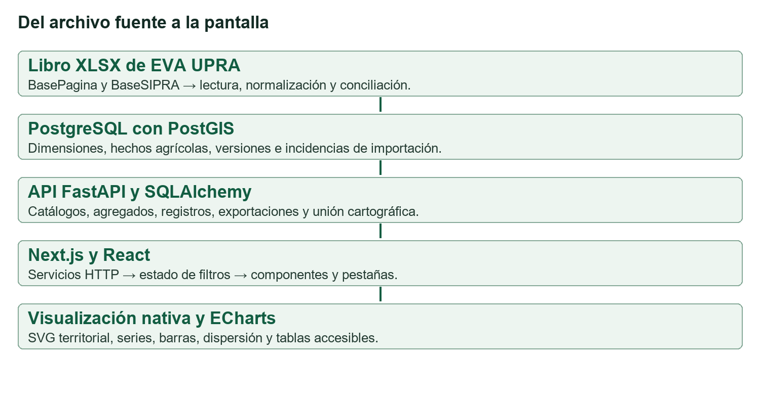
Figura 5. Arquitectura lógica. PostGIS está disponible en la base; el mapa actual consume instantáneas GeoJSON y las dibuja como SVG.
La aplicación separa rutas HTTP, servicios de negocio, repositorios SQL, modelos persistentes y esquemas de validación. El frontend separa rutas, componentes, servicios HTTP, tipos y utilidades. Los componentes avanzados aún concentran mucha lógica en un único archivo; dividir configuración, cálculos y vistas facilitaría mantenimiento y pruebas.

Importación y trazabilidad
reader valida hojas y encabezados y calcula SHA256. normalizer normaliza dimensiones, números y períodos. reconciliation contrasta BasePagina con BaseSIPRA. EVAImportService registra versión y ejecución, persiste dimensiones y hechos en lotes y publica la carga si finaliza correctamente. Una huella ya publicada devuelve ALREADY_IMPORTED; los fallos registran incidencias y revierten la transacción correspondiente.

6 Modelo y cartografía
Entidad | Responsabilidad y relación
Department y Municipality | Códigos territoriales y pertenencia municipal al departamento.
CropGroup y CropSubgroup | Jerarquía de clasificación de cultivos.
Crop y CropVariant | Cultivo base, ciclo, clasificación y variantes de la fuente.
Period y PhysicalState | Año y tipo de período; estado físico de la producción.
AgriculturalRecord | Hecho por versión, municipio, variante, período y estado físico; clave única para evitar duplicados.
Source y SourceVersion | Publicador, archivo, cobertura, hash y estado de publicación.
ImportRun y ImportIssue | Ejecución, conteos, resumen e incidencias con hoja, fila, campo y severidad.

Representación territorial
download_cartography.py prepara límites DANE MGN 2025. Los archivos departments.geojson y municipalitys.geojson y su manifest conservan la instantánea y procedencia. Cartography une códigos DIVIPOLA con indicadores; sin departamento se usa nivel departamental y con departamento el municipal. Un código sin correspondencia no debe desaparecer silenciosamente de una auditoría de cobertura.
TerritorialMap dibuja polígonos SVG con una proyección simple de longitud y latitud, interacción de selección, desplazamiento y zoom. Incluye leyenda, estados sin dato y colores verde o azul. No utiliza un servicio de teselas ni imágenes satelitales. Los límites simplificados sirven para consulta temática, no para deslindes o precisión predial.

Contratos entre capas
Las respuestas analíticas agrupan data, meta, coverage, warnings y methodology. Meta identifica versión, indicador, unidad y filtros. La capa HTTP del frontend comprueba el formato y transforma errores. AbortController cancela solicitudes reemplazadas por nuevas selecciones; no representa un mecanismo de autorización.
advanced_query reutiliza métodos internos del repositorio para construir agregados. Conviene extraer un contrato público de agregación y un esquema de respuesta explícito antes de ampliar el endpoint: así se reduce el acoplamiento y se documenta su contrato en OpenAPI.

7 Referencia de la API
Base local: http://localhost:8000. Documentación interactiva: /docs. Los siguientes endpoints son de lectura; la importación se ejecuta por CLI, no mediante la interfaz pública.
Método y ruta | Resultado
GET /health | Estado del servicio; no basta para comprobar disponibilidad de datos.
GET /api/v1/catalog/crops | Cultivos, jerarquías y variantes para filtros.
GET /api/v1/catalog/periods | Períodos disponibles.
GET /api/v1/catalog/sources | Fuentes y versiones.
GET /api/v1/geography/departments | Catálogo departamental.
GET /api/v1/geography/municipalities | Municipios según selección territorial.
GET /api/v1/geography/map | GeoJSON con métricas, fuente y códigos sin correspondencia.
GET /api/v1/agriculture/summary | Agregados del corte seleccionado.
GET /api/v1/agriculture/series | Serie temporal.
GET /api/v1/agriculture/rankings | Ranking por dimensión; límite de 1 a 100.
GET /api/v1/agriculture/records | Hechos paginados, búsqueda y orden.
GET /api/v1/agriculture/advanced | Filas agregadas, resumen, series, referente nacional, municipios, top, composición y variaciones.
GET /api/v1/exports/agriculture | Descarga de hechos CSV o XLSX con límite configurable.

Parámetros y errores
Filtros comunes: year_from, year_to, period_mode, indicator, department, municipality, crop, crop_variant, group, subgroup, cycle, classification y physical_state. SOURCE exige period_type; el modo agrícola no lo admite. Un municipio debe corresponder al departamento. Años fuera del rango o combinaciones inválidas producen errores de validación.
Advanced agrega dimension, order_by, direction, limit y compare_year. Records agrega search, sort_by, sort_direction, page y page_size; este último admite hasta 100. La exportación exige format=csv o xlsx y devuelve HTTP 413 al exceder el máximo configurado, por defecto 200.000 filas. El servicio procesa lotes de 1.000 por defecto y cierra los recursos de transmisión.
Ejemplo de consulta: /api/v1/agriculture/advanced?year_from=2019&year_to=2025&period_mode=AGRICULTURAL_YEAR&indicator=production_t&department=41&dimension=municipality&limit=20. Los identificadores de cultivo deben obtenerse del catálogo; no conviene fijar un ID como si fuese universal.

8 Ejecución y mantenimiento

Inicio con Docker
Desde la raíz del proyecto, preparar .env a partir de .env.example únicamente si no existe, configurar credenciales propias y ejecutar docker compose up -d db. En backend, ejecutar uv sync y uv run alembic upgrade head contra la base local. Importar el archivo autorizado con uv run eva import --path "RUTA_AL_XLSX". Después, desde la raíz, ejecutar docker compose up --build -d.
Abrir http://localhost:3000, /consultas o /comparador. Comprobar docker compose ps y consultar /health y /api/v1/catalog/sources. La importación necesita la URL de base correcta; desde el host el servidor es localhost y desde los contenedores es db. No reemplazar una configuración existente sin revisar su contenido.

Desarrollo nativo
Con PostgreSQL disponible, ejecutar el backend desde backend mediante uv run uvicorn app.main:app --reload --port 8000. En otra terminal, desde frontend, ejecutar pnpm install y pnpm dev. Configurar NEXT_PUBLIC_API_BASE_URL para que el navegador alcance la API y CORS_ORIGINS para el origen del frontend. El README especifica Python 3.13, Node 24 LTS y pnpm 11.

Pruebas y diagnóstico
Frontend: pnpm test, pnpm lint, pnpm build y pnpm e2e. Backend: uv run pytest y uv run ruff check . según sus dependencias de desarrollo. La aceptación con el libro completo usa EVA_SOURCE_XLSX y una TEST_DATABASE_URL separada; nunca apuntar pruebas destructivas a la base de trabajo. La guía docs/corte-1-verification.md contiene los pasos reproducibles.
Las compilaciones anteriores acreditan compilación, no cobertura de todos los recorridos. Las suites existentes cubren filtros, estadísticas, importación, repositorios, API, exportación y componentes iniciales. El endpoint avanzado, cartografía y comparador necesitan ampliar pruebas dedicadas. No se ejecutó una nueva suite completa para generar este manual.

Respaldo y operación segura
El volumen eva_postgres_data conserva PostgreSQL. docker compose stop detiene servicios; eliminar volúmenes destruye los datos persistentes. Preparar copias de la base y del libro fuente, verificar recuperación y conservar hashes. Antes de publicación: secretos fuera de Git, HTTPS, límites de recursos, registros operativos y política de respaldo. No usar las credenciales de ejemplo en producción.
Los archivos de consulta guardados viven en localStorage: borrar datos del navegador los elimina. Guardar consultas no respalda la base. Las modificaciones locales sin commit deben revisarse y versionarse por una decisión explícita del responsable; generar este manual no publica código.

9 Pendientes y criterios de cierre
Prioridad | Trabajo | Criterio verificable
Alta | Cerrar regresiones y contratos | Suites backend y frontend completas sin fallos; pruebas específicas para avanzadas, mapas y ocho pestañas del comparador.
Alta | Asistente conversacional solicitado | Responde preguntas con consulta real, año, indicador, territorio y fuente; aclara si “más café” significa área o producción. No inventa cifras.
Alta | Repositorio de datos | Ruta activa con filtros, paginación y exportación de registros vinculada a la API existente.
Media | Acerca de y metodología | Página con alcance, fuente, reglas temporales, límites y atribuciones.
Media | Persistencia compartida | Si se requiere: usuarios, autorización, validación de configuraciones y almacenamiento de consultas en servidor.
Media | Escalabilidad de agregados | Medir latencia y planes SQL; reducir consultas repetidas y documentar cache si se incorpora.
Media | Experiencia y accesibilidad | Pruebas de teclado, lector de pantalla, móvil, sin datos y filtros incompatibles; no duplicar vistas fuera de su pestaña.
Media | Despliegue seguro | Entorno productivo, respaldo recuperable, HTTPS, secretos propios y monitoreo.
Media | Actualización de documentación | Actualizar README, que aún describe sólo el Corte 1; mantener esquema API, capturas y manual alineados.

No es un pendiente solucionable sólo con interfaz afirmar qué área todavía se puede cosechar. Esa capacidad requiere una fuente adicional con estado del cultivo, fechas, pérdidas y seguimiento del ciclo. El escenario actual de rendimiento no sustituye esa información.

Guía para continuar el código
Cambiar fórmulas exige ajustar políticas y pruebas antes de modificar etiquetas. Añadir filtros requiere coherencia entre esquema backend, repositorio, servicio HTTP, tipos frontend y componentes. Incorporar una pestaña debe limitar su renderizado a su propia vista y conservar las selecciones aplicadas. Añadir años exige revisar rangos fijos en ambas capas y conciliación de la nueva fuente.

10 Referencia del código
El inventario siguiente cubre archivos fuente Python, TypeScript, TSX, CSS, configuración de desarrollo y pruebas. Cada entrada identifica su responsabilidad, líneas y símbolos para localizar la implementación. No reproduce dependencias instaladas, archivos generados, secretos, libros de datos ni el contenido masivo de las geometrías. Las líneas corresponden a la instantánea de este manual y cambian cuando se edita el código.
Las funciones y clases se enumeran como índice técnico, no como garantía de cobertura de pruebas. Para modificar una operación deben revisarse conjuntamente sus llamadas, tipos y pruebas. Los archivos de prueba documentan casos previstos; su presencia no acredita que la suite haya pasado.

backend / alembic.ini
Configuración de alembic.ini para construcción, ejecución o comprobación del proyecto.
39 líneas. SHA256 de referencia 3179e58353bd.

backend / app / __init__.py
Inicialización del paquete y, cuando corresponde, reexportación de símbolos.
1 líneas. SHA256 de referencia f799b68edd34.

backend / app / api / __init__.py
Inicialización del paquete y, cuando corresponde, reexportación de símbolos.
1 líneas. SHA256 de referencia c5e79b751378.

backend / app / api / v1 / __init__.py
Inicialización del paquete y, cuando corresponde, reexportación de símbolos.
1 líneas. SHA256 de referencia 99a2359c2e79.

backend / app / api / v1 / agriculture.py
Rutas HTTP de agriculture; valida entradas y delega al servicio o repositorio.
56 líneas. SHA256 de referencia 96afa45a4ab2.
Símbolos: advanced L26; records L31; summary L36; series L41; rankings L46.

backend / app / api / v1 / catalog.py
Rutas HTTP de catalog; valida entradas y delega al servicio o repositorio.
36 líneas. SHA256 de referencia d4d299174b5e.
Símbolos: crops L17; periods L25; sources L33.

backend / app / api / v1 / exports.py
Rutas HTTP de exports; valida entradas y delega al servicio o repositorio.
80 líneas. SHA256 de referencia a90c42cb7389.
Símbolos: ExportFormat L18; ClosingStreamingResponse L23; ClosingStreamingResponse.__init__ L24; ClosingStreamingResponse.stream_response L28; export_agriculture L38.

backend / app / api / v1 / geography.py
Rutas HTTP de geography; valida entradas y delega al servicio o repositorio.
62 líneas. SHA256 de referencia 94266b606f95.
Símbolos: map_data L21; departments L32; municipalities L43.

backend / app / api / v1 / responses.py
Construcción común de respuestas de catálogo.
19 líneas. SHA256 de referencia c25cfd9e2f75.
Símbolos: catalog_response L5.

backend / app / api / v1 / router.py
Ensambla las rutas de API v1.
12 líneas. SHA256 de referencia 8f748006056b.

backend / app / cli.py
Comando eva import, códigos de salida y resumen JSON.
69 líneas. SHA256 de referencia 0ce0bb36824d.
Símbolos: main L15; cli L32; _run_import L36; _result_payload L50; _print_json L68.

backend / app / core / __init__.py
Inicialización del paquete y, cuando corresponde, reexportación de símbolos.
1 líneas. SHA256 de referencia 9187ab8a2f62.

backend / app / core / config.py
Configuración por entorno y límites de exportación.
22 líneas. SHA256 de referencia 9222d2633b36.
Símbolos: Settings L7; get_settings L21.

backend / app / db / __init__.py
Inicialización del paquete y, cuando corresponde, reexportación de símbolos.
1 líneas. SHA256 de referencia c09a1e999891.

backend / app / db / base.py
Base declarativa compartida por los modelos SQLAlchemy.
14 líneas. SHA256 de referencia 91a08359fe6a.
Símbolos: Base L13.

backend / app / db / session.py
Motor, fábrica de sesiones y dependencia de sesión de base de datos.
15 líneas. SHA256 de referencia 120bd79bc615.
Símbolos: get_session L13.

backend / app / main.py
Crea aplicación FastAPI, middleware, rutas y salud.
30 líneas. SHA256 de referencia 468eece1e149.
Símbolos: create_app L8.

backend / app / models / __init__.py
Inicialización del paquete y, cuando corresponde, reexportación de símbolos.
30 líneas. SHA256 de referencia 5160f4f7b3c0.

backend / app / models / agriculture.py
Entidades persistentes, relaciones y restricciones de agriculture.
144 líneas. SHA256 de referencia 9de83c3470e9.
Símbolos: PeriodType L22; CropGroup L28; CropSubgroup L38; Crop L50; CropVariant L70; PhysicalState L85; Period L92; AgriculturalRecord L105.

backend / app / models / geography.py
Entidades persistentes, relaciones y restricciones de geography.
53 líneas. SHA256 de referencia 442fead365e6.
Símbolos: Department L10; Municipality L20; TerritorialGeometry L34.

backend / app / models / provenance.py
Modelos de fuente, versiones, ejecución e incidencias de importación.
88 líneas. SHA256 de referencia b5b17f698840.
Símbolos: Source L12; SourceVersion L27; ImportRun L50; ImportIssue L74.

backend / app / repositories / __init__.py
Inicialización del paquete y, cuando corresponde, reexportación de símbolos.
1 líneas. SHA256 de referencia 671a7299badf.

backend / app / repositories / agriculture.py
Consultas SQL y selección de registros para agriculture.
481 líneas. SHA256 de referencia 1d074c77e036.
Símbolos: SummaryResult L35; SeriesPoint L47; RankingItem L58; RecordPage L67; AgricultureRepository L74; AgricultureRepository.__init__ L75; AgricultureRepository.latest_published_version L78; AgricultureRepository.records L86; AgricultureRepository.count_records L103; AgricultureRepository.iter_records L112; AgricultureRepository._count_records L135; AgricultureRepository._record_ordering L148; AgricultureRepository._record_statement L170; AgricultureRepository.summary L206; AgricultureRepository.series L244; AgricultureRepository.rankings L300; AgricultureRepository._with_joins L362; AgricultureRepository._conditions L375; AgricultureRepository._agricultural_year_condition L412; AgricultureRepository._coverage_status L444; AgricultureRepository._empty_summary L471.

backend / app / repositories / catalog.py
Consultas SQL y selección de registros para catalog.
170 líneas. SHA256 de referencia ed2fe4407715.
Símbolos: CatalogRepository L18; CatalogRepository.__init__ L19; CatalogRepository.latest_published_version L22; CatalogRepository.crops L30; CatalogRepository.periods L75; CatalogRepository.sources L93; CatalogRepository.departments L116; CatalogRepository.municipalities L144.

backend / app / repositories / imports.py
Persistencia de versiones, dimensiones, hechos y resultados de importación.
355 líneas. SHA256 de referencia d6573c75545d.
Símbolos: DimensionIds L32; latest_run L39; ImportRepository L43; ImportRepository.__init__ L44; ImportRepository.published_version L47; ImportRepository.record_count L55; ImportRepository.latest_run_for_version L65; ImportRepository.register_attempt L73; ImportRepository.persist_dimensions L125; ImportRepository.insert_records L257; ImportRepository.add_issues L288; ImportRepository.mark_succeeded L304; ImportRepository.mark_failed L325; _batched L347.

backend / app / schemas / __init__.py
Inicialización del paquete y, cuando corresponde, reexportación de símbolos.
1 líneas. SHA256 de referencia 3f40ec0ae10d.

backend / app / schemas / agriculture.py
Esquemas Pydantic de entrada/salida y validación de agriculture.
70 líneas. SHA256 de referencia ae0f1fc255b4.
Símbolos: RankingDimension L9; SummaryData L15; SeriesPointOut L23; RankingItemOut L33; AgriculturalRecordOut L41; RecordPageOut L66.

backend / app / schemas / catalog.py
Esquemas Pydantic de entrada/salida y validación de catalog.
54 líneas. SHA256 de referencia ae553c1cfeb1.
Símbolos: CropVariantOut L4; CropOut L11; PeriodOut L22; YearCoverage L29; SourceOut L34; DepartmentOut L44; MunicipalityOut L50.

backend / app / schemas / common.py
Esquemas Pydantic de entrada/salida y validación de common.
32 líneas. SHA256 de referencia c761b669f6eb.
Símbolos: ResponseMeta L6; CoverageEnvelope L15; AnalyticalWarningOut L22; AnalyticalResponse L27.

backend / app / schemas / filters.py
Esquemas Pydantic de entrada/salida y validación de filters.
50 líneas. SHA256 de referencia ce791376a4e6.
Símbolos: AgricultureFilters L12; AgricultureFilters.validate_dependencies L31.

backend / app / schemas / records.py
Esquemas Pydantic de entrada/salida y validación de records.
36 líneas. SHA256 de referencia 3942b847c84b.
Símbolos: RecordSortField L8; SortDirection L23; RecordSelectionQuery L28; RecordPageQuery L34.

backend / app / services / __init__.py
Inicialización del paquete y, cuando corresponde, reexportación de símbolos.
1 líneas. SHA256 de referencia 5ee368b8b403.

backend / app / services / advanced.py
Agrega dimensiones, año final, comparación, series, referente nacional, municipios y composición.
71 líneas. SHA256 de referencia 332a57e88312.
Símbolos: AdvancedQuery L12; advanced_query L20.

backend / app / services / analytics.py
Construye resúmenes, series, rankings y registros con metadatos, cobertura y advertencias.
166 líneas. SHA256 de referencia 743f5dab9825.
Símbolos: indicator_unit L29; AnalyticsService L38; AnalyticsService.__init__ L39; AnalyticsService.records L42; AnalyticsService.summary L57; AnalyticsService.series L72; AnalyticsService.rankings L90; AnalyticsService._summary_data L117; AnalyticsService._meta L130; AnalyticsService._coverage L141; AnalyticsService._warnings L150.

backend / app / services / cartography.py
Carga instantáneas cartográficas y une indicadores a códigos territoriales.
96 líneas. SHA256 de referencia 14a113a77cab.
Símbolos: _snapshot L20; MapRepository L24; MapRepository.values L25; territorial_map L53.

backend / app / services / exports.py
Servicio de exports y sus contratos de intercambio.
150 líneas. SHA256 de referencia ba080a091a79.
Símbolos: ExportRowLimitExceeded L21; ExportRowLimitExceeded.__init__ L24; AgricultureExportService L30; AgricultureExportService.__init__ L31; AgricultureExportService.ensure_within_limit L50; AgricultureExportService.stream_csv L56; AgricultureExportService.build_xlsx L77; AgricultureExportService.stream_xlsx L123; AgricultureExportService._take_buffer L132; AgricultureExportService._csv_value L139; AgricultureExportService._xlsx_value L143.

backend / app / services / importer / __init__.py
Inicialización del paquete y, cuando corresponde, reexportación de símbolos.
33 líneas. SHA256 de referencia e7fbd614fe32.

backend / app / services / importer / contracts.py
Estructuras y errores del contrato de lectura.
44 líneas. SHA256 de referencia ddf958763416.
Símbolos: WorkbookFingerprint L7; ParsedWorkbook L13; WorkbookContractError L19; WorkbookContractError.__init__ L20.

backend / app / services / importer / import_service.py
Orquesta idempotencia, conciliación, transacciones, publicación y fallos de importación.
210 líneas. SHA256 de referencia 0c29040d3492.
Símbolos: ImportResult L19; ImportFailed L30; ImportFailed.__init__ L31; EVAImportService L37; EVAImportService.__init__ L38; EVAImportService.import_file L45; EVAImportService._register L147; EVAImportService._persist_failure L165; _normalized_coverage L181; _raw_coverage L190; _integrity_issue L195.

backend / app / services / importer / issues.py
Incidencias tipadas de normalización e importación.
18 líneas. SHA256 de referencia 5d52cd8a6b45.
Símbolos: ImportIssueData L5; NormalizationError L14; NormalizationError.__init__ L15.

backend / app / services / importer / normalizer.py
Normaliza filas y dimensiones para persistencia y detecta anomalías.
516 líneas. SHA256 de referencia 29d45407e186.
Símbolos: NormalizedWorkbook L44; _PeriodError L51; _PeriodError.__init__ L52; parse_period L57; normalize_workbook L81; _normalize_control L99; _normalize_page L179; _period L294; _divipola L310; _validate_territorial_parent L333; _digit_code L353; _coerce_integral_text L376; _metrics L389; _crop_mapping_key L433; _chronological_order L448; _text L457; _frame L463; _control_columns L475; _dimensions L480.

backend / app / services / importer / reader.py
Lee el XLSX, valida contrato de hojas y calcula huella del archivo.
175 líneas. SHA256 de referencia fdfbcaf8648b.
Símbolos: sha256_file L29; read_eva_workbook L48; _required_sheet L96; _validate_headers L106; _read_notes L144; _read_rows L160; _to_dataframe L172.

backend / app / services / importer / reconciliation.py
Contrasta agregados entre hojas y construye reporte de diferencias.
118 líneas. SHA256 de referencia 40cb95a0a6d0.
Símbolos: ReconciliationMetric L30; ReconciliationReport L40; reconcile_workbook L47; _aggregate L98; _decimal L111; _readable_key L117.

backend / app / services / importer / source_contract.py
Nombres y posición de hojas y encabezados esperados de EVA.
46 líneas. SHA256 de referencia c7e3f92c47fe.

backend / app / statistics / __init__.py
Inicialización del paquete y, cuando corresponde, reexportación de símbolos.
22 líneas. SHA256 de referencia ef656c22b83c.

backend / app / statistics / policies.py
Políticas estadísticas para consolidación temporal y rendimiento.
95 líneas. SHA256 de referencia 5e0681901fad.
Símbolos: weighted_yield L14; select_period_grain L20; _selection L77.

backend / app / statistics / types.py
Configuración de types.py para construcción, ejecución o comprobación del proyecto.
51 líneas. SHA256 de referencia 4642b656a3a4.
Símbolos: PeriodMode L8; Indicator L13; AnalyticalWarning L21; Coverage L27; PeriodObservation L34; PeriodSelection L43.

backend / app / statistics / warnings.py
Advertencias de metodología y revisión de cifras.
47 líneas. SHA256 de referencia 2d17ea7c51e1.
Símbolos: comparison_warnings L15.

backend / Dockerfile
Configuración de Dockerfile para construcción, ejecución o comprobación del proyecto.
12 líneas. SHA256 de referencia a883acb1942b.

backend / migrations / env.py
Contexto de Alembic para migraciones.
61 líneas. SHA256 de referencia 6fb85d7c095f.
Símbolos: run_migrations_offline L18; do_run_migrations L31; run_migrations_online L38.

backend / migrations / versions / 20261022_0001_initial_schema.py
Migración inicial de tablas, restricciones e índices.
338 líneas. SHA256 de referencia a9b2ee21bfc1.
Símbolos: upgrade L21; downgrade L313.

backend / pyproject.toml
Configuración de pyproject.toml para construcción, ejecución o comprobación del proyecto.
50 líneas. SHA256 de referencia cf1bc527d8dd.

backend / scripts / download_cartography.py
Descarga y simplifica límites oficiales y registra procedencia.
81 líneas. SHA256 de referencia f86148ecf0cf.
Símbolos: main L17.

backend / tests / acceptance / test_full_workbook.py
Pruebas de full workbook; consultar los nombres de casos para el comportamiento esperado.
41 líneas. SHA256 de referencia 84157d2cc926.
Símbolos: source_path L15; test_supplied_workbook_reconciles_and_imports L28.

backend / tests / api / __init__.py
Pruebas de init ; consultar los nombres de casos para el comportamiento esperado.
1 líneas. SHA256 de referencia 620ee389d9b6.

backend / tests / api / test_agriculture.py
Pruebas de agriculture; consultar los nombres de casos para el comportamiento esperado.
121 líneas. SHA256 de referencia 435b5f2e2c1c.
Símbolos: test_summary_exposes_source_coverage_warnings_and_methodology L4; test_summary_marks_single_semester_as_partial L19; test_series_and_crop_rankings_return_real_values L33; test_municipal_ranking_requires_department_parent L45; test_analytics_reject_invalid_source_period_combinations L64; test_analytics_metadata_exposes_exact_units_and_applied_filters L83; test_default_analytics_metadata_uses_agricultural_year L112.

backend / tests / api / test_catalog.py
Pruebas de catalog; consultar los nombres de casos para el comportamiento esperado.
97 líneas. SHA256 de referencia e90d33ac445e.
Símbolos: test_crops_keep_base_code_and_nested_variants L4; test_periods_and_sources_expose_complete_provenance_without_local_paths L37.

backend / tests / api / test_exports.py
Pruebas de exports; consultar los nombres de casos para el comportamiento esperado.
344 líneas. SHA256 de referencia a6702a5fe67f.
Símbolos: api_record L20; RepositoryStub L47; RepositoryStub.__init__ L48; RepositoryStub.latest_published_version L54; RepositoryStub.count_records L57; RepositoryStub.iter_records L61; test_csv_export_has_download_headers_and_reuses_filter_search_and_order L69; test_xlsx_export_has_download_headers_and_text_divipola L110; test_export_rejects_invalid_format L134; test_export_limit_returns_stable_413_before_response_stream L140; test_export_pins_latest_version_once_before_count_and_stream L170; test_csv_asgi_cancellation_closes_real_cursor_and_request_session L210; test_xlsx_asgi_cancellation_removes_temp_and_closes_request_session L263; cancel_streaming_request L307.

backend / tests / api / test_geography.py
Pruebas de geography; consultar los nombres de casos para el comportamiento esperado.
28 líneas. SHA256 de referencia 3ff824305ae3.
Símbolos: test_municipalities_requires_and_applies_department L1; test_departments_return_text_divipola_codes L12; test_invalid_department_code_has_stable_error L21.

backend / tests / api / test_health.py
Pruebas de health; consultar los nombres de casos para el comportamiento esperado.
15 líneas. SHA256 de referencia b6d054dfc410.
Símbolos: test_health L1; test_cors_exposes_download_filename_header L8.

backend / tests / api / test_openapi.py
Pruebas de openapi; consultar los nombres de casos para el comportamiento esperado.
53 líneas. SHA256 de referencia ac7ec0311212.
Símbolos: test_openapi_lists_read_only_catalog_and_geography_routes L1; test_openapi_uses_observatorio_agro_title L19; test_openapi_records_exposes_selection_pagination_and_sort_enums L25; test_openapi_export_exposes_format_and_shared_record_selection L44.

backend / tests / api / test_records.py
Pruebas de records; consultar los nombres de casos para el comportamiento esperado.
98 líneas. SHA256 de referencia 34205f7df543.
Símbolos: record_data L7; test_records_envelope_preserves_numeric_detail_and_provenance L18; test_records_search_metadata_and_coverage_match_all_results L42; test_records_orders_and_serializes_nullable_detail L54; test_records_rejects_invalid_selection_and_pagination L74; test_records_empty_selection_preserves_envelope L80; test_records_without_source_returns_empty_envelope L90.

backend / tests / conftest.py
Pruebas de conftest; consultar los nombres de casos para el comportamiento esperado.
196 líneas. SHA256 de referencia 9a457cabb4c6.
Símbolos: client L37; test_engine L50; migrated_connection L98; session L104; imported_dataset L120; fact_factory L127.

backend / tests / db / test_fact_constraints.py
Pruebas de fact constraints; consultar los nombres de casos para el comportamiento esperado.
14 líneas. SHA256 de referencia 451762c056ab.
Símbolos: test_fact_key_allows_variants_but_rejects_exact_duplicate L5.

backend / tests / db / test_initial_migration.py
Pruebas de initial migration; consultar los nombres de casos para el comportamiento esperado.
58 líneas. SHA256 de referencia 931edb366d28.
Símbolos: test_initial_migration_creates_postgis_and_all_tables L21; test_initial_migration_uses_required_storage_types L26.

backend / tests / fixtures / __init__.py
Pruebas de init ; consultar los nombres de casos para el comportamiento esperado.
1 líneas. SHA256 de referencia 9335a1626447.

backend / tests / fixtures / workbooks.py
Pruebas de workbooks; consultar los nombres de casos para el comportamiento esperado.
134 líneas. SHA256 de referencia 4eff289e6a9f.
Símbolos: _save_workbook L73; valid_workbook L108; workbook_with_changed_header L113; workbook_without_control_sheet L120; duplicate_key_workbook L125.

backend / tests / importer / test_cli.py
Pruebas de cli; consultar los nombres de casos para el comportamiento esperado.
37 líneas. SHA256 de referencia 1c153baff98c.
Símbolos: test_cli_import_prints_json_summary_without_source_rows L6; test_cli_contract_error_returns_code_2 L21; test_cli_data_error_returns_code_3 L29.

backend / tests / importer / test_import_service.py
Pruebas de import service; consultar los nombres de casos para el comportamiento esperado.
145 líneas. SHA256 de referencia ab9384adefc1.
Símbolos: test_import_is_idempotent_by_sha256 L9; test_new_import_records_only_verified_source_metadata L22; test_reimport_backfills_only_source_metadata_before_already_imported L37; test_failed_batch_leaves_no_partial_facts L136.

backend / tests / importer / test_normalizer.py
Pruebas de normalizer; consultar los nombres de casos para el comportamiento esperado.
219 líneas. SHA256 de referencia 973d8713bf8d.
Símbolos: _row L58; _parsed L64; test_codes_keep_required_width_and_zero_is_not_missing L86; test_variant_identity_keeps_scientific_name_and_physical_state L96; test_parse_period_keeps_annual_and_semesters_distinct L145; test_structural_data_errors_are_fatal L181; test_harvested_above_planted_is_warning_and_record_is_kept L188.

backend / tests / importer / test_reader.py
Pruebas de reader; consultar los nombres de casos para el comportamiento esperado.
68 líneas. SHA256 de referencia 58d312e8ea71.
Símbolos: test_reader_uses_row_9_for_page_and_row_1_for_control L12; test_reader_rejects_header_drift_before_returning_rows L25; test_fingerprint_is_stable_and_identifies_file L35; test_reader_reports_stable_file_errors L50; test_reader_reports_missing_required_sheet L57; _corrupt_workbook L65.

backend / tests / importer / test_reconciliation.py
Pruebas de reconciliation; consultar los nombres de casos para el comportamiento esperado.
109 líneas. SHA256 de referencia 888c3059e99a.
Símbolos: _normalized L36; _control L45; test_reconciliation_collapses_variants_to_control_grain L50; test_reconciliation_keeps_annual_and_semesters_separate L74; test_reconciliation_reports_exact_metric_difference_with_readable_key L97.

backend / tests / repositories / __init__.py
Pruebas de init ; consultar los nombres de casos para el comportamiento esperado.
1 líneas. SHA256 de referencia 730c84d50ca5.

backend / tests / repositories / test_agriculture.py
Pruebas de agriculture; consultar los nombres de casos para el comportamiento esperado.
249 líneas. SHA256 de referencia 874e4c4f9031.
Símbolos: repository L12; seeded_records L17; test_summary_uses_ratio_of_sums L37; test_summary_applies_every_supported_dimension_filter L45; test_empty_combination_returns_unavailable_metrics_not_zero L65; test_zero_harvested_area_returns_unavailable_yield L81; test_queries_ignore_newer_staged_source_versions L96; test_agricultural_year_excludes_overlapping_annual_transient_fact L129; test_rankings_enforce_bounded_limit L190; test_source_queries_aggregate_only_the_selected_period L204.

backend / tests / repositories / test_records.py
Pruebas de records; consultar los nombres de casos para el comportamiento esperado.
207 líneas. SHA256 de referencia 098e6ad69933.
Símbolos: records_repository L22; test_records_page_counts_all_matches_and_preserves_detail L55; test_records_searches_only_names_case_insensitively L82; test_records_apply_each_existing_filter L96; test_records_sort_metrics_with_stable_id_tiebreak L110; test_records_accept_every_allowlisted_sort L136; test_records_empty_page_keeps_total L145; test_records_selection_contract_has_no_pagination L152; test_records_uses_database_limit_and_offset L160; test_records_honors_temporal_selection_and_published_version L177; test_records_without_published_version_returns_empty_page L203.

backend / tests / schemas / test_filters.py
Pruebas de filters; consultar los nombres de casos para el comportamiento esperado.
91 líneas. SHA256 de referencia 149df43753fc.
Símbolos: test_filters_default_to_safe_agricultural_year L8; test_filters_reject_missing_or_incompatible_source_period L20; test_source_filters_accept_an_explicit_period L26; test_filters_accept_aliases_and_valid_parent_relationship L34; test_filters_reject_out_of_range_or_orphan_geography L60; test_comparison_warnings_cover_methodology_break_and_recent_years L65; test_planted_area_does_not_emit_harvest_methodology_break L81.

backend / tests / services / test_analytics.py
Pruebas de analytics; consultar los nombres de casos para el comportamiento esperado.
11 líneas. SHA256 de referencia f8eaab6ff678.
Símbolos: test_analytics_service_preserves_empty_coverage L5.

backend / tests / services / test_exports.py
Pruebas de exports; consultar los nombres de casos para el comportamiento esperado.
350 líneas. SHA256 de referencia 601fee8defb8.
Símbolos: export_record L21; RepositoryStub L54; RepositoryStub.__init__ L55; RepositoryStub.count_records L69; RepositoryStub.iter_records L76; test_csv_streams_header_and_all_rows_in_repository_order_without_numeric_loss L93; test_csv_closes_repository_stream_when_consumer_stops_early L114; test_default_hard_limit_rejects_before_iteration_and_never_truncates L127; test_configured_limit_allows_exact_boundary_and_streams_every_row L140; test_service_reuses_pinned_source_version_for_count_and_stream L150; test_repository_iterator_matches_record_page_order_and_projection L173; test_repository_iterator_closes_result_when_consumer_stops L196; test_xlsx_preserves_divipola_as_text_and_decimal_values L231; test_xlsx_uses_system_temp_directory_by_default L260; test_xlsx_stream_removes_temporary_file_on_success_and_early_close L273; test_xlsx_build_failure_closes_record_stream_and_removes_temporary_file L292; test_xlsx_constructor_failure_removes_temporary_file L303; test_xlsx_transmission_failure_removes_temporary_file L321.

backend / tests / statistics / test_policies.py
Pruebas de policies; consultar los nombres de casos para el comportamiento esperado.
75 líneas. SHA256 de referencia 823a8a168bdb.
Símbolos: _record L12; test_weighted_yield_uses_ratio_of_sums_and_zero_is_unavailable L28; test_agricultural_year_prefers_semesters_for_transient_overlap L33; test_agricultural_year_marks_single_semester_as_partial L52; test_agricultural_year_uses_annual_for_permanent_crop L64.

docker-compose.yml
Configuración de docker-compose.yml para construcción, ejecución o comprobación del proyecto.
56 líneas. SHA256 de referencia f527bea87b53.

frontend / Dockerfile
Configuración de Dockerfile para construcción, ejecución o comprobación del proyecto.
22 líneas. SHA256 de referencia e1bd3a04cc8f.

frontend / e2e / dashboard.spec.ts
Pruebas de dashboard; consultar los nombres de casos para el comportamiento esperado.
124 líneas. SHA256 de referencia 751177670531.

frontend / eslint.config.mjs
Configuración de eslint.config.mjs para construcción, ejecución o comprobación del proyecto.
9 líneas. SHA256 de referencia 0778915cee0d.

frontend / next.config.ts
Configuración de next.config.ts para construcción, ejecución o comprobación del proyecto.
7 líneas. SHA256 de referencia 496898063c83.

frontend / package.json
Configuración de package.json para construcción, ejecución o comprobación del proyecto.
40 líneas. SHA256 de referencia ea6a86e33265.

frontend / playwright.config.ts
Configuración de playwright.config.ts para construcción, ejecución o comprobación del proyecto.
20 líneas. SHA256 de referencia d1a3bea5b85a.

frontend / pnpm-workspace.yaml
Configuración de pnpm-workspace.yaml para construcción, ejecución o comprobación del proyecto.
5 líneas. SHA256 de referencia f813ea66182a.

frontend / postcss.config.mjs
Configuración de postcss.config.mjs para construcción, ejecución o comprobación del proyecto.
7 líneas. SHA256 de referencia b8cd36495468.

frontend / src / app / comparador / page.tsx
Punto de entrada de la ruta y montaje de su componente dentro de AppShell.
4 líneas. SHA256 de referencia 6c5ab584e16a.
Símbolos: ComparatorPage L4.

frontend / src / app / consultas / page.tsx
Punto de entrada de la ruta y montaje de su componente dentro de AppShell.
6 líneas. SHA256 de referencia 7268835ef9f7.
Símbolos: ConsultasPage L4.

frontend / src / app / globals.css
Estilos generales de la aplicación y del tablero.
809 líneas. SHA256 de referencia e7ecab79a658.

frontend / src / app / layout.test.ts
Pruebas de layout; consultar los nombres de casos para el comportamiento esperado.
9 líneas. SHA256 de referencia ef7fff4f01ed.

frontend / src / app / layout.tsx
Documento y metadatos globales de Next.js.
19 líneas. SHA256 de referencia 6ddd44772ed4.
Símbolos: RootLayout L13.

frontend / src / app / page.test.tsx
Pruebas de page; consultar los nombres de casos para el comportamiento esperado.
22 líneas. SHA256 de referencia be7c12728a0d.

frontend / src / app / page.tsx
Punto de entrada de la ruta y montaje de su componente dentro de AppShell.
15 líneas. SHA256 de referencia 0cf33cd1aea3.
Símbolos: HomePage L7.

frontend / src / components / advanced / advanced-explorer.tsx
Orquesta filtros editados/aplicados, carga de catálogos, consulta, guardado, CSV y vistas exclusivas de resultados.
170 líneas. SHA256 de referencia 6d48a6d41537.
Símbolos: MetricOptions L22; AdvancedExplorer L24.

frontend / src / components / advanced / advanced.css
Define grilla, paneles, tablas y distribución adaptable de Consultas avanzadas.
131 líneas. SHA256 de referencia 22d064d61ea3.

frontend / src / components / common / async-state.tsx
Presentación común de carga, error y ausencia de datos.
54 líneas. SHA256 de referencia 99f894907315.
Símbolos: DashboardLoading L3; EmptyState L22; ErrorState L40.

frontend / src / components / common / echart.tsx
Inicializa ECharts, registra tipos de gráfico, actualiza opciones y libera recursos; añade datos en texto.
66 líneas. SHA256 de referencia d1e85f0f8601.
Símbolos: AccessibleItem L27; EChartProps L29; EChart L35.

frontend / src / components / common / info-tooltip.test.tsx
Pruebas de info-tooltip; consultar los nombres de casos para el comportamiento esperado.
89 líneas. SHA256 de referencia 8cbbb0a5a8c7.

frontend / src / components / common / info-tooltip.tsx
Ayuda contextual accesible mediante interacción y foco.
57 líneas. SHA256 de referencia 50eda7cf9e86.
Símbolos: InfoTooltip L6.

frontend / src / components / common / methodology-alert.tsx
Presenta advertencias metodológicas de la respuesta.
19 líneas. SHA256 de referencia eb3bdaacb115.
Símbolos: MethodologyAlert L5.

frontend / src / components / comparator / calculations.ts
Funciones puras de variación y estabilidad; excluye denominadores inválidos y años no consecutivos.
18 líneas. SHA256 de referencia ae406c36d517.
Símbolos: variation L4; stability L8.

frontend / src / components / comparator / comparator.css
Estilos del comparador, colores A/B y distribución de cada vista.
138 líneas. SHA256 de referencia 6ed954aaab30.

frontend / src / components / comparator / comparator.tsx
Coordina alternativas A/B, modos, consultas paralelas, KPIs, ocho pestañas, simulación y multicriterio.
161 líneas. SHA256 de referencia 12623c7332a5.
Símbolos: Configuration L21; Results L22; Alternative L31; Comparator L49; SlidersIcon L161.

frontend / src / components / dashboard / chart-guidance.test.tsx
Pruebas de chart-guidance; consultar los nombres de casos para el comportamiento esperado.
117 líneas. SHA256 de referencia d958bc361c22.

frontend / src / components / dashboard / crop-distribution.tsx
Composición de principales cultivos en gráfico circular.
66 líneas. SHA256 de referencia c0a65e2ad028.
Símbolos: CropDistribution L10.

frontend / src / components / dashboard / crop-ranking.tsx
Ranking de cultivos y selección para profundizar.
95 líneas. SHA256 de referencia cbf0ce32dff5.
Símbolos: buildCropRankingOption L14; CropRanking L58.

frontend / src / components / dashboard / dashboard-filters.tsx
Controles del contexto territorial, cultivo, indicador y lectura temporal.
145 líneas. SHA256 de referencia 70ff1e9de5ba.
Símbolos: FilterSetter L6; DashboardFiltersProps L11; DashboardFilters L20.

frontend / src / components / dashboard / dashboard.test.tsx
Pruebas de dashboard; consultar los nombres de casos para el comportamiento esperado.
182 líneas. SHA256 de referencia 88e2e5643e23.
Símbolos: envelope L44; resolveCatalogs L74; resolveData L85.

frontend / src / components / dashboard / dashboard.tsx
Coordina datos y acciones del Resumen General y distribuye respuestas a sus contenedores.
237 líneas. SHA256 de referencia 89c599d3d3ad.
Símbolos: DashboardData L29; DashboardResult L37; Dashboard L42.

frontend / src / components / dashboard / historical-series.tsx
Serie histórica con selector de indicador, ejes y alternativa textual.
106 líneas. SHA256 de referencia 91ae9b806d83.
Símbolos: buildHistoricalSeriesOption L18; HistoricalSeries L65.

frontend / src / components / dashboard / kpi-grid.tsx
Tarjetas de magnitudes, variaciones y pequeñas series.
82 líneas. SHA256 de referencia c5b458e394c5.
Símbolos: KpiGrid L8.

frontend / src / components / dashboard / territorial-map.tsx
Transforma GeoJSON en SVG interactivo, escala cromática, selección, zoom, desplazamiento y leyenda.
197 líneas. SHA256 de referencia 6225fe2d6cd6.
Símbolos: Props L10; rings L28; MapCanvas L34; TerritorialMap L165.

frontend / src / components / dashboard / territorial-ranking.tsx
Ranking de departamentos o municipios.
48 líneas. SHA256 de referencia 8c6077efb9ad.
Símbolos: TerritorialRanking L7.

frontend / src / components / layout / app-shell.test.tsx
Pruebas de app-shell; consultar los nombres de casos para el comportamiento esperado.
36 líneas. SHA256 de referencia f3a98e36a5a2.

frontend / src / components / layout / app-shell.tsx
Estructura compartida de navegación y contenido.
16 líneas. SHA256 de referencia 0c77d1964259.
Símbolos: AppShell L6.

frontend / src / components / layout / header.tsx
Búsqueda y acciones del encabezado.
36 líneas. SHA256 de referencia 5a1089e4db82.
Símbolos: Header L6.

frontend / src / components / layout / sidebar.tsx
Marca Observatorio Agro, rutas activas y pendientes y enlace a la fuente.
80 líneas. SHA256 de referencia 05ec06beb988.
Símbolos: Sidebar L23.

frontend / src / hooks / use-dashboard-filters.test.tsx
Pruebas de use-dashboard-filters; consultar los nombres de casos para el comportamiento esperado.
141 líneas. SHA256 de referencia 9393fddd8d6b.

frontend / src / hooks / use-dashboard-filters.ts
Traduce URL a filtros, actualiza selección y restablece estado.
168 líneas. SHA256 de referencia e77122e32cff.
Símbolos: optionalCode L28; optionalPositiveInteger L34; optionalText L40; readFilters L45; writeFilters L93; clearDepartment L118; updateFilter L125; useDashboardFilters L146.

frontend / src / services / advanced.ts
Tipos de consulta y resultado avanzado y serialización de filtros hacia /agriculture/advanced.
14 líneas. SHA256 de referencia a155b1ce9bc0.
Símbolos: Query L5; QueryRow L6; QueryResult L7; runQuery L8.

frontend / src / services / agriculture.test.ts
Pruebas de agriculture; consultar los nombres de casos para el comportamiento esperado.
112 líneas. SHA256 de referencia f980b5c294f7.

frontend / src / services / agriculture.ts
Servicio de agriculture y sus contratos de intercambio.
77 líneas. SHA256 de referencia 57ddae39936a.
Símbolos: addOptional L11; agricultureParams L21; getSummary L45; getSeries L56; getRankings L67.

frontend / src / services / catalog.ts
Servicio de catalog y sus contratos de intercambio.
39 líneas. SHA256 de referencia 0f7237bc7c69.
Símbolos: Catalogs L12; getCatalogs L18; getDepartments L27; getMunicipalities L33.

frontend / src / services / http.ts
Construye solicitudes y valida envoltorios; comunica errores HTTP.
75 líneas. SHA256 de referencia 3571b83a1f45.
Símbolos: ApiError L5; ApiContractError L16; isRecord L23; assertAnalyticalEnvelope L27; buildUrl L47; getAnalyticalEnvelope L55.

frontend / src / services / map.ts
Contrato y solicitud del mapa temático con filtros.
55 líneas. SHA256 de referencia 0b57258eb334.
Símbolos: MapPosition L6; MapGeometry L7; MapFeature L11; TerritorialMapData L23; getTerritorialMap L30.

frontend / src / test / setup.ts
Preparación del entorno de pruebas frontend.
6 líneas. SHA256 de referencia 8fed48a900c5.

frontend / src / types / api.ts
Tipos compartidos de api para consistencia entre servicios y componentes.
98 líneas. SHA256 de referencia 73cb4ec9a7a2.
Símbolos: DecimalValue L1; AnalyticalWarning L3; ResponseMeta L8; Coverage L16; AnalyticalEnvelope L23; CropVariant L31; Crop L38; Period L49; Source L56; Department L66; Municipality L72; Summary L79; SeriesPoint L87; RankingItem L92.

frontend / src / types / filters.ts
Tipos compartidos de filters para consistencia entre servicios y componentes.
27 líneas. SHA256 de referencia 9efdfc868b32.
Símbolos: PeriodMode L1; PeriodType L2; Indicator L4; DashboardFilters L10; RankingDimension L27.

frontend / src / utils / format.test.ts
Pruebas de format; consultar los nombres de casos para el comportamiento esperado.
16 líneas. SHA256 de referencia 526426be598d.

frontend / src / utils / format.ts
Formato localizado de números, unidades y valores ausentes.
53 líneas. SHA256 de referencia 7fb3977d15f4.
Símbolos: MetricValue L4; formatMetric L10; formatWithUnit L16; formatArea L21; formatProduction L25; formatYield L29; indicatorLabel L33; indicatorUnit L42; formatIndicator L51.

frontend / tsconfig.json
Configuración de tsconfig.json para construcción, ejecución o comprobación del proyecto.
41 líneas. SHA256 de referencia 16ddfc75d988.

frontend / vitest.config.ts
Configuración de vitest.config.ts para construcción, ejecución o comprobación del proyecto.
16 líneas. SHA256 de referencia 36e0bf21230c.

Recursos y documentos complementarios
backend/app/data/cartography contiene las dos geometrías y manifest.json; frontend/public/images contiene el paisaje y CREDITS.md. Los archivos de bloqueo fijan dependencias y no se reproducen. README.md y docs/corte-1-verification.md describen instalación y verificación inicial. docs/superpowers contiene diseños y planes históricos: un plan no prueba que una función esté implementada.
Inventario: 134 archivos de código, pruebas y configuración. Las capturas de este manual son históricas y se han fechado o identificado en sus pies; los diagramas describen la organización del código revisado.

